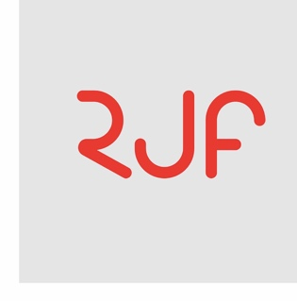

ROMA JAZZ FESTIVAL 2020
44° edizione
JAZZ FOR CHANGE
Dal 29 ottobre al 20 novembre
PROGRAMMA

Giovedì 29 ottobre | h 21:00
Auditorium Parco della Musica, Sala Sinopoli
THE COMET IS COMING

Sabato 31 ottobre | h 21:00
Auditorium Parco della Musica, Sala Sinopoli
FAMOUDOU DON MOYE ODYSSEY & LEGACY TRIO

Domenica 1° novembre | h 21:00
Auditorium Parco della Musica, Sala Petrassi
LUCA AQUINO TRIO | MANU KATCHÈ | MIMMO PALADINO - “GONG, IL SUONO DELL’ULTIMO ROUND”

Lunedì 2 novembre | h 21:00
Auditorium Parco della Musica, Sala Sinopoli
MINO CINELU e NILS PETTER MOLVÆR - “SULAMADIANA”

Sabato 7 novembre | h 21:00
Monk
LA BATTERIA

Sabato 7 novembre | h 22:00
Monk
UGOLESS – “SOUL CHURCH MUSIC”

Martedì 10 novembre | h 21:00
Auditorium Parco della Musica, Sala Sinopoli
AREA OPEN PROJECT

Mercoledì 11 novembre | h 21:00
Auditorium Parco della Musica, Sala Petrassi
MARIO TOZZI & ENZO FAVATA

Giovedì 12 novembre | h 21:00
Auditorium Parco della Musica, Sala Petrassi
ALEXANDER HAWKINS & HAMID DRAKE

Venerdì 13 novembre | h 21:00
Auditorium Parco della Musica, Sala Petrassi
SALVADOR SOBRAL

Sabato 14 Novembre | h 21:00
Auditorium Parco della Musica, Sala Petrassi
ROBERTO FONSECA “YESUN” TRIO

Domenica 15 novembre | h 21:00
Auditorium Parco della Musica, Sala Petrassi
FRANCESCO DIODATI | LEILA SHIRVANI | SARA SHRIVANI | ENRICO MORELLO “CLOROFILLA”

Martedì 17 novembre | h 21:00
Auditorium Parco della Musica, Sala Petrassi
MARCO BARDOSCIA TRIO – “ THE FUTURE IS A TREE”

Giovedì 19 novembre | h 21:00
Auditorium Parco della Musica, Sala Petrassi
DANIELE DI BONAVENTURA BAND’UNIÒN – “GAROFANI ROSSI”

Venerdì 20 novembre | h 21:00
Auditorium Parco della Musica, Sala Petrassi
YILIAN CANIZARES RESILIENT TRIO

